SUJET D’EXAMEN HM 40 – 21 juin 2022 – durée 2h
(Aucun document autorisé)

1) A rendre sur une feuille séparée (2 pts). Nouveaux dispositifs interactifs.
Imaginez que vous ayez besoin de mettre en place un dispositif d’affichage interactif pour une manifestation sportive qui s’étale sur un mois complet (Jeux Olympiques par exemple). Ce dispositif sera principalement en extérieur et, pour des raisons sanitaires, il faut éviter les interactions physiques avec le dispositif. L’objectif de l’afficheur est de fournir les informations sur les événements à venir et de pouvoir naviguer dans l’agenda des jours suivants. Lorsque l’on sélectionne un événement particulier le système doit afficher les détails de l’événement et permettre de revenir en arrière sur la visualisation synthétique (i.e. uniquement les titres des événements). L’affichage doit être de grande taille (au moins 70 pouces). Parmi les technologies que nous avons vu durant les séances de cours, quelle(s) est(sont) celle(s) qui vous semble le plus adapté(s) à la situation. Vous justifierez votre réponse.

Reste de l’examen sur feuille séparée.

2) Distinction subjectif/objectif (1 pt). (a) Donner un exemple de jugement épistémiquement subjectif portant sur une/des entités ontologiquement objectives. (b) Donner un exemple de jugement épistémiquement objectif portant sur une/des entités ontologiquement subjectives.

3) Rôle du contexte (1 pt). Expliciter à l’aide d’exemples en quoi la sémantique d’une phrase dépend d’un arrière-plan de présupposés relatifs au contexte d’énonciation de la phrase. On prendra l’exemple de la phrase discutée en cours : « Il lui a donné la clé et il a ouvert la porte. ». On indiquera l’interprétation normale, et d’autres interprétations possibles. La sémantique est-elle intrinsèque à la syntaxe ou relative à l’observateur ?

4) Intentionnalité intrinsèque/relative (1 pt). Donner une liste hiérarchisée de systèmes dits « intelligents » dont les capacités intentionnelles sont manifestement intrinsèques au système, en précisant le critère choisi pour les ordonner. Donner une liste hiérarchisée de systèmes dits « intelligents » dont les capacités intentionnelles sont manifestement relatives à un agent extérieur au système, en précisant le critère retenu pour les ordonner. Pour rappel, l’intentionnalité est la capacité de posséder des états mentaux, des buts, et d’agir par rapport à une finalité.

5) Syntaxe/sémantique (1 pt). En quoi la distinction syntaxe/sémantique intervient-elle en conception d’IHM ? dans le modèle PAC par exemple ? Expliquer à quel niveau, comment.

6) Distinction action/activité (1 pt). Quel modèle graphique semi-formel en conception d’IHM fait-il une distinction tranchée entre action et activité. Préciser en quoi et comment. Donner un exemple.

7) Compétition écrit/couleur (1pt). Que tend à montrer l’effet Stroop relatif à la compétition écrit/couleur.

8) Compétition forme/texture/couleur (1 pt). Ordonner ces attributs visuels selon leur impact niveau perception.

9) (1 pt) Donner un arbre de structure pour respectivement les cas a) et b) ci-dessous. Préciser le sujet pragmatique s’il existe. Quelle propriété visuelle fait la différence ici ?

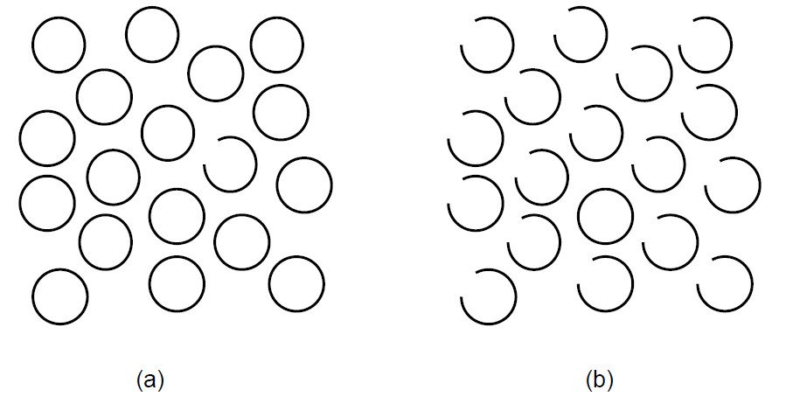

10) Critique d’interface (2 pts). Que pensez-vous du pop-up de confirmation suivant. Donner un diagramme de structure du popup en soulignant le(s) sujet(s) pragmatique(s). Justifier votre critique, positive ou négative, en vous appuyant sur le diagramme et les critères ergonomiques. Proposer une alternative pour le pop-up en justifiant la réponse.
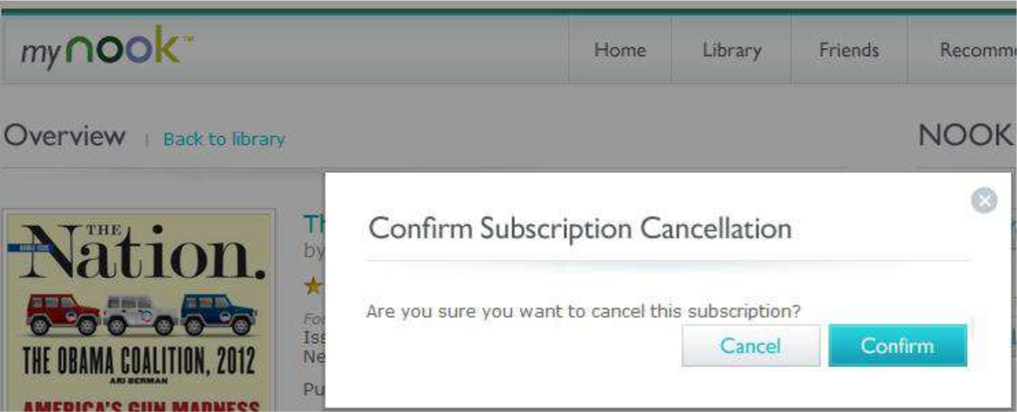

11) SADT/PAC (5 pts). Modéliser en SADT les tâches habituelles réalisées dans un utilitaire de courrier électronique. Plus précisément, on modélisera les tâches de consultation de courriers (reçus et envoyés), de recherche de courriers par mots clés, de réponse à courrier reçu, d’écriture et d’envoi de courriers. On procédera de manière descendante en présentant un actigramme principal de la tâche puis sa décomposition. On mettra en évidence l’aspect itératif de la tâche de consultation du courrier et le parallélisme possible des activités. On précisera au préalable le poste de travail, les acteurs et le modèle des données. On donnera un modèle PAC de l’IHM qui reflète le modèle de tâche.

12) Statecharts (3 pts). Un éditeur de dessin comporte deux zones : une palette d’outils et une zone de dessin. La palette contient plusieurs boutons intitulés « sélection », « texte », « rectangle », « cercle », « ligne brisée ». L’utilisateur sélectionne dans la palette un mode spécifique de fonctionnement avec des actions associées pour respectivement sélectionner des objets graphiques, entrer du texte ou insérer des objets géométriques. Une fois un objet inséré, l’utilisateur peut réitérer une autre insertion à la suite. En mode sélection, il est possible de sélectionner un objet, de le déformer, de le déplacer ou de le supprimer. Le but est de décrire l’aspect contrôle de l’IHM par des diagrammes d’état transition imbriqués construits en plusieurs étapes de raffinements successifs.
a) Proposer un diagramme d’état transition de haut niveau d’abstraction présentant uniquement l’enchainement des modes de fonctionnement. Donner la liste des événements et des états, puis dessiner l’automate.
b) On veut raffiner chacun des modes de fonctionnement séparément pour détailler les mécanismes d’interaction. Donner les diagrammes état/transition pour chacun des trois modes « sélection », « rectangle », « ligne brisée », séparément, en précisant bien la liste des événements, des états et des actions réalisées dans chaque cas.

